Lösungsvorschlag: Die tolle Knolle
Paul hilft seinem Opa im Garten. Es ist April …
AUFGABE:
Beobachte über drei bis vier Wochen das Wachstum einer Kartoffel in einem Kartonlabyrinth und dokumentiere deine Ergebnisse. Stelle vorher eine Vermutung darüber an, was du beobachten wirst.
VERMUTUNG:
Die Kartoffel keimt im Dunkeln und die Triebe wachsen nach oben zum Licht.
Oder
Mit der Kartoffel passiert gar nichts.
Oder
Die Kartoffel verkümmert.

BEOBACHTUNGSPROTOKOLL:
Aussagen zur Keimung, zum Wachstum der Triebe (Länge, Anzahl, Färbung, Blattentwicklung),
zum Weg der Sprossen durch das Labyrinth.

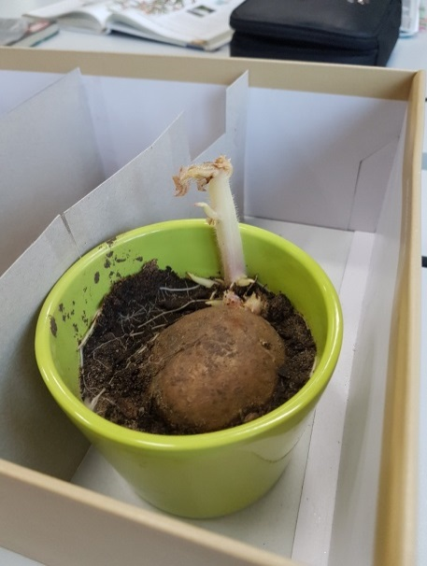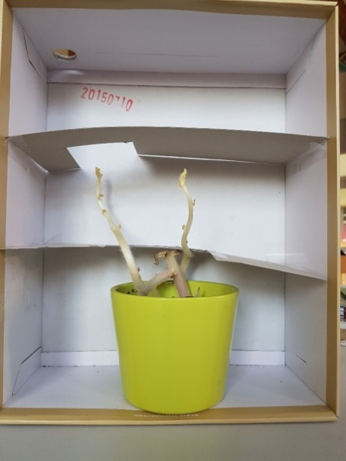
Foto nach ca. 12 Tagen Foto nach 20 Tagen

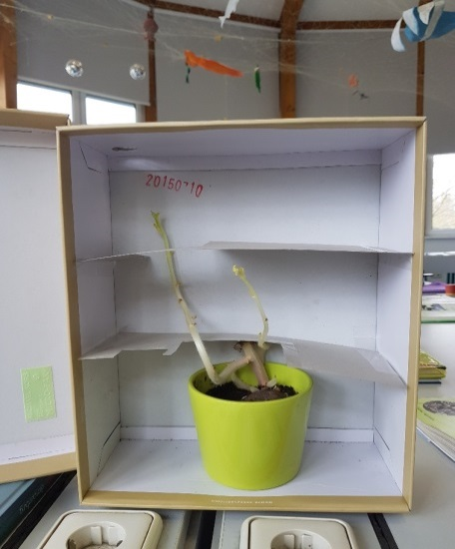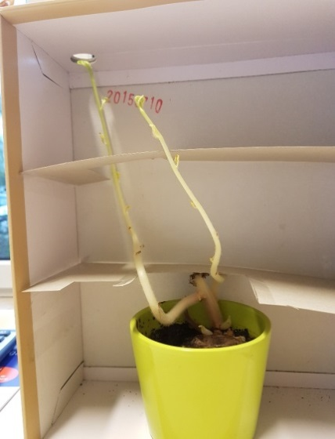
Foto nach 24 Tagen Foto nach 28 Tagen
AUSWERTUNG:
- Gib an, durch welche Bedingung das Wachstum des Sprosses im Kartonlabyrinth geleitet wurde.
Durch die Bedingung Licht. / Das Licht leitete den Spross durch das Labyrinth.

- Fasse deine Beobachtungen zusammen.
In der ersten Woche habe ich keine Veränderung gesehen. Dann begannen sich Triebe zu bilden, die nach oben zum Licht wuchsen. Die Sprossen suchten sich ihren Weg durch die Öffnungen im Karton. In der Nähe der Lichtöffnung bildeten sich schließlich kleine hellgrüne Blätter. Die Sprossachse blieb weiß.

- Vergleiche deine Vermutung mit den Ergebnissen. Was stellst du fest?
Ja, meine Vermutung war richtig. Ich konnte das Wachstum des Sprosses vorhersagen.
Oder
Nein, meine Vermutung war falsch. Ich habe keine Aussagen zur Keimung / zum Wachstum der Triebe (Länge, Anzahl, Färbung, Blattentwicklung) / zum Weg der Sprossen durch das Labyrinth gemacht.

- Paul hatte eine Frage: „Was passiert denn jetzt genau unter der Erde?“
Konnte man mit der Versuchsanordnung sichtbar machen, was unter der Erde passiert?
Begründe deine Antwort.
Ja, das konnte man, denn im Karton war es dunkel wie unter der Erde. Man konnte den Deckel abnehmen und dadurch unter die Erde schauen.

- Welche neuen Fragen ergeben sich für dich aus deinen Beobachtungen?
Notiere sie. Überlegt gemeinsam, wie ihr Antworten finden könnt.
Würden die Triebe auch zu einer seitlichen Öffnung wachsen?
Warum färben sich nur die Blätter in der Nähe der Öffnung grün?
Kann man auch andere unsichtbare Wachstumsbedingungen in einem Experiment sichtbar
machen (z. B. die Nährstoffaufnahme)?

